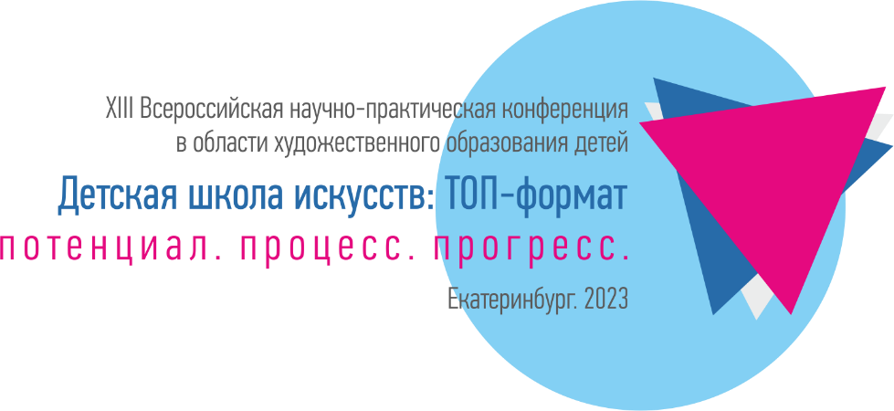
РЕЗОЛЮЦИЯ
XIII Всероссийской научно-практической конференции
в области художественного образования детей
«Детская школа искусств: Топ-формат. Потенциал. Процесс. Прогресс»

24 марта 2023 года, в Год педагога и наставника, в Екатеринбурге состоялась XIII Всероссийская научно-практическая конференция в области художественного образования детей «Детская школа искусств: ТОП-формат. Потенциал. Процесс. Прогресс» (далее – Конференция), посвященная рассмотрению вопросов кадрового обеспечения системы художественного образования Российской Федерации.
Выбор темы Конференции обусловлен необходимостью сохранения системы российского художественного образования и уникальных отечественных традиций подготовки кадров в области искусства, пониманием особой роли детских школ искусств для решения приоритетных задач государственной политики на ближайший год и долгосрочную перспективу, что закреплено в следующих нормативных документах: Указе Президента Российской Федерации
от 21.07.2020 № 474 «О национальных целях развития Российской Федерации
на период до 2030 года»; Указе Президента Российской Федерации от 27.06.2022 № 401 «О проведении в Российской Федерации Года педагога и наставника»; распоряжении Правительства Российской Федерации от 01.10.2021 № 2765-р «Единый план по достижению национальных целей развития Российской Федерации на период до 2024 года и на плановый период до 2030 года»; распоряжении Правительства Российской Федерации от 31.03.2022 № 678-р
«Об утверждении Концепции развития дополнительного образования детей до 2030 года»; распоряжении Правительства РФ от 24.06.2022 № 1688-р
«Об утверждении Концепции подготовки педагогических кадров для системы образования на период до 2030 года».

В работе Конференции приняли участие более 800 участников из 45 регионов Российской Федерации. Количество просмотров онлайн-трансляций Конференции составило более 15 тысяч.
В число участников Конференции вошли представители региональной власти и органов местного самоуправления; руководители и научно-педагогические работники профессиональных образовательных организаций и организаций высшего образования, в том числе, в сфере культуры и искусства; руководители, методисты и преподаватели детских школ искусств; студенты профессиональных образовательных организаций и организаций высшего образования в области культуры и искусства; обучающиеся и выпускники детских школ искусств; представители родительской общественности.

Екатеринбург вновь стал открытой площадкой для обсуждения актуальных вопросов развития системы художественного образования для решения задач государственной политики. В формате свободного диалога участники Конференции на панельных дискуссиях и в локациях выявили проблемы, препятствующие устойчивому развитию детских школ искусств, и обсудили пути их решения посредством:
- повышения социального статуса педагогических работников детских школ искусств для сохранения и укрепления личностно-профессионального потенциала педагога; привлечения студентов творческих колледжей и вузов к педагогической профессии; профессиональной ориентации обучающихся, проявляющих интерес к педагогической деятельности;
- взаимодействия детских школ искусств с профессиональными образовательными организациями и организациями высшего образования в сфере культуры и искусства с целью сохранения единства образовательного пространства Российской Федерации в сфере культуры и искусства и обновления педагогических кадров детских школ искусств;
- создания системы поддержки педагогов-наставников и молодых преподавателей, осуществляющих трудовую деятельность в детских школах искусств.

По итогам Конференции участники выработали следующие предложения:
В адрес Министерства культуры Российской Федерации:
- Рассмотреть возможность создания федерального проекта «Преподаватель детской школы искусств будущего поколения России» в рамках Национального проекта «Культура» с целью научного и методического сопровождения педагогов сферы художественного образования, повышения их профессионального мастерства.
- Рассмотреть возможность учреждения Всероссийского конкурса по методике и педагогической практике среди студентов профессиональных образовательных организаций и организаций высшего образования в сфере культуры и искусства для выявления и поддержки педагогически одаренных студентов с целью повышения престижа педагогической профессии.
- Рассмотреть возможность внесения в показатели эффективности профессиональных образовательных организаций и организаций высшего образования в сфере культуры и искусства показатель, связанный с прохождением студентами различных видов практик (в т.ч. дискретно) в детских школах искусств, а также показатель трудоустройства выпускников организаций высшего образования в сфере культуры и искусства в детские школы искусств.
- Рассмотреть возможность изменения нормы часов учебной работы за ставку заработной платы с 24 часов до 18 часов в неделю концертмейстерам, осуществляющим образовательную деятельность по дополнительным общеобразовательным программам в области искусств.

В адрес Министерства образования и науки Российской Федерации:
- Способствовать миминизации рисков выполнения выпускниками образовательных организаций высшего образования обязательств по договорам о целевом обучении путем принятия дополнительных мер по закреплению выпускников в организации заказчика.
- Рассмотреть возможность внесения изменений в Порядок проведения аттестации педагогических работников в части аттестации преподавателей и концертмейстеров, которым более трех раз была присвоена высшая квалификационная категория, по упрощенной схеме.

В адрес органов государственной власти субъектов Федерации и органов местного самоуправления:
- Рассмотреть возможность совершенствования механизма оплаты труда педагогических работников путем установления минимального базового оклада за ставку педагогической работы в детских школах искусств не ниже минимального размера оплаты труда в регионе при сохранении стимулирующего фонда в размере не менее 20-30% от базового фонда оплаты труда с целью сохранения кадрового потенциала системы художественного образования и недопущения утраты российской педагогической школы в области искусств.
- Осуществить разработку региональных и муниципальных информационных платформ творческих профессий с целью профессиональной ориентации обучающихся и выпускников детских школ искусств, оказания информационной и консультационной помощи родителям, обеспечение открытости деятельности школ искусств.

В адрес профессиональных образовательных организаций и организаций высшего образования в сфере культуры и искусства:
- В целях обеспечения преемственности предпрофессиональных программ и основных профессиональных образовательных программ среднего профессионального и высшего образования в области культуры и искусства, рассмотреть возможность участия представителей детских школ искусств, как приоритетных работодателей, в корректировке образовательных программ в части формирования содержания учебных предметов психолого-педагогического цикла и программ педагогических практик студентов с учетом видов деятельности, связанных с подготовкой будущих преподавателей детских школ искусств.
- Изыскать возможности расширения базы педагогических выездных дискретных практик студентов профессиональных образовательных организаций и организаций высшего образования в сфере культуры и искусства на площадках детских школ искусств.

В адрес детских школ искусств:
- Рассмотреть возможность реализации проекта «На подступах к профессии» совместно с профессиональными образовательными организациями и организациями высшего образования в сфере культуры и искусства с целью освещения деятельности детских школ искусств и повышения интереса студентов к педагогической профессии.
- Рассмотреть возможность создания систем наставничества в целях методического и документационного обеспечения, а также повышения эффективности профессиональной адаптации молодых преподавателей, в отношении которых осуществляется наставничество.
- Способствовать созданию в трудовых коллективах системы поддержки педагогов-наставников, осуществляющих трудовую деятельность в детских школах искусств, в том числе посредством установления стимулирующих надбавок к заработной плате и оптимизации нагрузки педагогических работников.
- Создать условия для вовлечения обучающихся старших классов в творческие мероприятия профориентационной направленности с целью раннего формирования представления о педагогической профессии.

Участники Конференции предложили направить резолюцию в адрес Министерства культуры Российской Федерации, Министерства образования и науки Российской Федерации, органов государственной власти субъектов Федерации, органов местного самоуправления, профессиональных образовательных организаций и организаций высшего образования в сфере культуры и искусства.

Резолюция принята на XIII Всероссийской научно-практической конференции в области художественного образования детей «Детская школа искусств: Топ-формат. Потенциал. Процесс. Прогресс»
24 марта 2023 года, Екатеринбург

